Информация о признании недействительной декларации о соответствии (ЕАЭС N RU Д-RU.PA01.B.28008/23 от 23/01/2023) пищевой продукции (готовые соусы: соус Ворчестер, соус Вустерский, соус Вустерширский) ООО «МЭНФУД»
29.05.2023
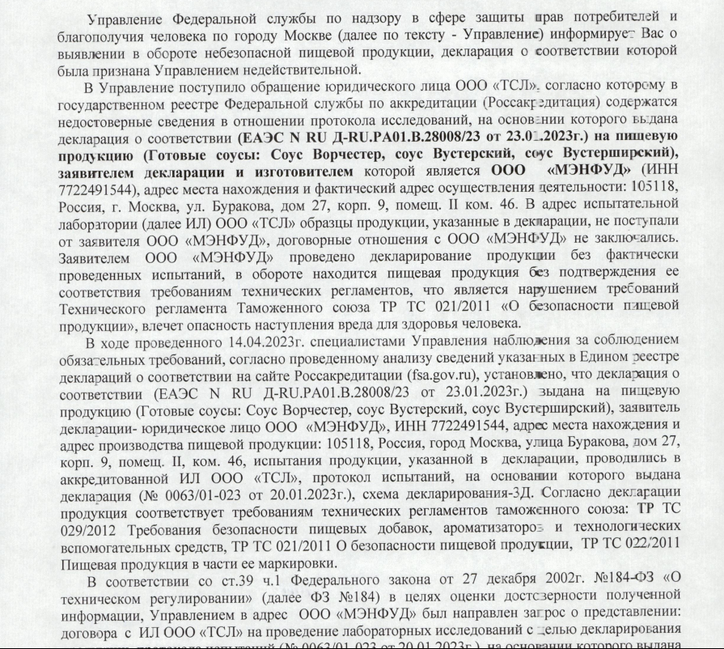
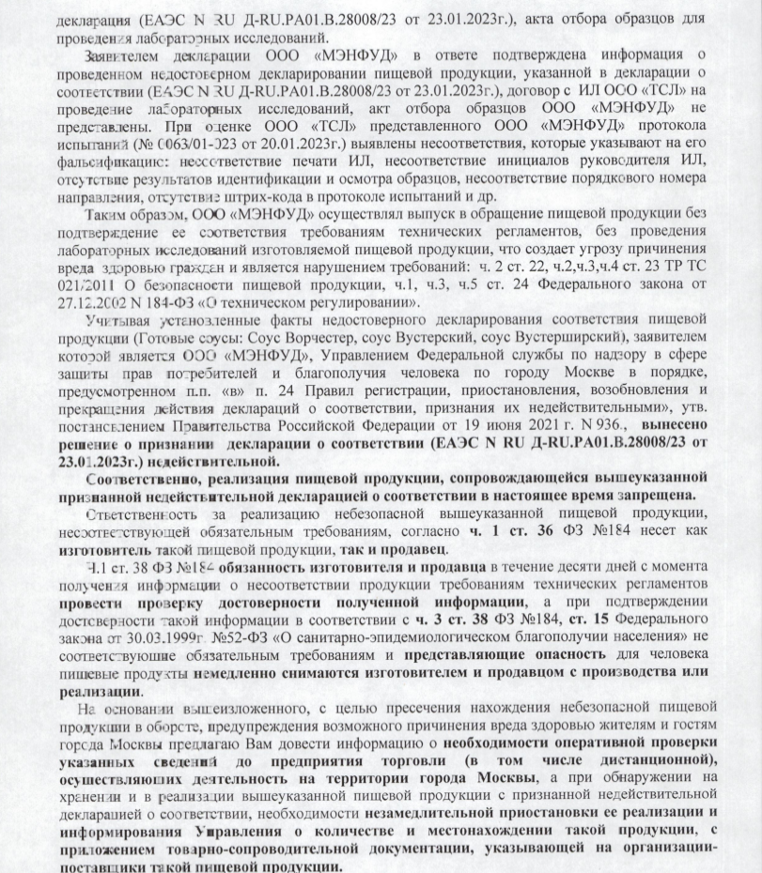

Адрес страницы: http://sevizm.mos.ru/pr/general-information/detail/11614271.html
Управа района Северное Измайлово города Москвы

